**Exercice supplémentaire – propriétés enzymatiques :**

1. Dans le cadre de l’étude de l’action de la pepsine, enzyme secrétée par l’estomac, sur l’albumine de l’œuf (protéine), on place à une température de 37ºC, trois tubes à essai contenant respectivement :

Tube A : eau + albumine de l’œuf ; pH = 2

Tube B : eau + albumine de l’œuf + pepsine ; pH = 2

Tube C : eau + albumine de l’œuf + pepsine ; pH = 8

Les résultats obtenus figurent dans les deux documents 1 et 2.

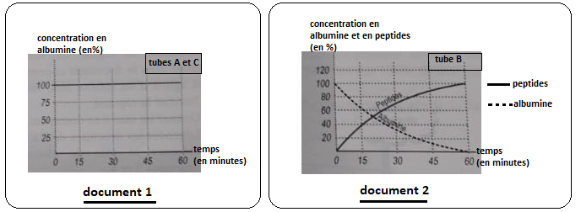

1. Citer les conditions expérimentales présentes dans l’expérience.
2. Analyser chacune des courbes des documents 1 et 2. Quelles conclusions peut-on en tirer ?
3. Traduire les données du document 2 en tableau.
4. Comparer les tubes B et C entre eux et en déduire la propriété enzymatique ainsi mise en évidence.